**Итоговая работа для 8-9 класса (6группа)**

**Тема:** Я знаю

**Цель:** Выявить полученные знания за учебный год.

**Задачи:**

1. Воспитание нравственных чувств, этического сознания и нравственного поведения
2. Воспитание трудолюбия, творческого отношения к учению
3. Воспитание ценностного отношения к здоровью и здоровому образу жизни
4. Воспитание отрицательного отношения к вредным привычкам
5. Воспитание безопасного поведения в быту и на дороге

ХОД:

**Задание №1** Ответе на вопросы.

1. Личная гигиена необходима для чего:

_______________________________________________________________________

_______________________________________________________________________

2. Выбирая зубную щетку, нужно ориентироваться на что:

_______________________________________________________________________

_______________________________________________________________________

3. Перед сном целесообразна:

_______________________________________________________________________

_______________________________________________________________________

4. Одежда и обувь обязательно должна быть:

_______________________________________________________________________

_______________________________________________________________________

5. Если рядом курят, что нужно сделать?

_______________________________________________________________________

**_______________________________________________________________________**

**Задание №2** Прономеруйте последовательность режима дня.

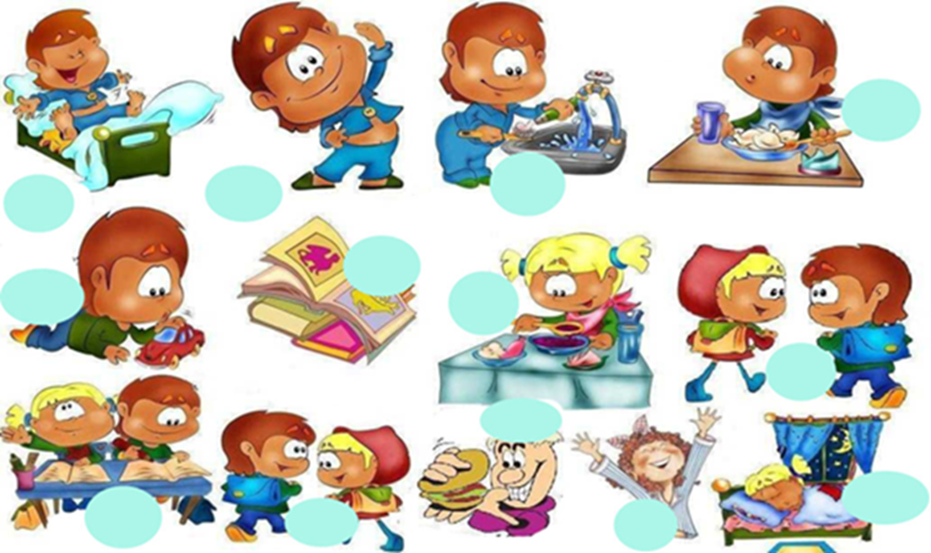

**Задание №3**  Потенциальные опасности.

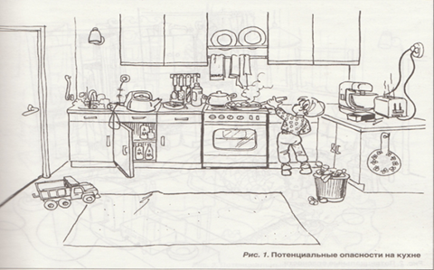 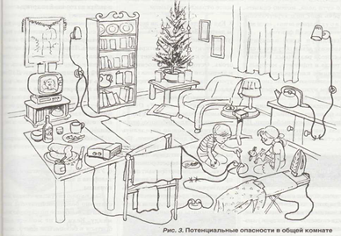 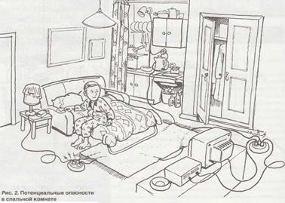

Отыщите и отметьте на рисунках все нарушения правил безопасности.

**1. Потенциальные опасности на кухне.**(опасности на кухне)

1. На шкафчике справа от плиты оставлены спички.

2. Никто не следит за тостером.

3. Мусорное ведро переполнено.

4. Сковорода оставлена на плите ручкой наружу.

5. В кухне находится без присмотра маленький ребенок.

6. Кухонные полотенца сушатся над плитой.

7. На шкафчике слева от плиты оставлена емкость с неизвестной жидкостью.

8. Там же стоит пепельница с окурками.

9. Чайник стоит на краю стола.

10. Изоляция электрошнура чайника изношена.

11. Шнур чайника свисает со стола.

12. Токсичные вещества хранятся в доступном для детей месте.

13. Игрушка оставлена на полу.

14. О складку на коврике можно споткнуться.

15. Вода, льющаяся из крана, слишком горячая.

**2. Потенциальные опасности в спальной комнате**(опасности в спальне)

1. Лампа накрыта тканью.

2. Спички оставлены на тумбочке или ночном столике.

3. Курение в постели.

4. Пепельница стоит на краю постели.

5. Электрокабель лежит посреди пола (можно споткнуться и упасть).

6. Электрокабель лежит под ковриком.

7. Существует возможность перегрузки удлинителя.

8. Занавеска находится слишком близко от плитки.

9. Полотенце для посуды висит над плиткой.

10. Полка для посуды установлена над плиткой.

11. Розетка в кухонном углу перегружена.

12. Под раковиной хранятся бутылки с неизвестным содержимым.

13. Мусорное ведро переполнено.

14. Коврик лежит неровно (можно споткнуться о складки и упасть).

**3. Потенциальные опасности в общей комнате** (опасности в общей комнате)

1. Включенный утюг оставлен без присмотра.

2. Белье висит слишком близко к обогревателю.

3. Лампа накрыта тканью.

4. В пепельнице сигареты.

5. Спички на столе.

6. Ребенок ковыряет отверткой штепсель.

7. Оболочка кабеля в плохом состоянии.

8. Провод удлинителя находится под ковриком.

9. На елке горят свечи.

10. Стенная розетка перегружена.

11. Чайник стоит на тумбочке, его поврежденный шнур свисает с тумбочки.

12. Бутылки со спиртными напитками оставлены на столе.

13. На столе лежит острый нож

14. С гладильной доски, на которой стоит утюг, свисает одежда.

15. На полу разбросаны газеты.

16. Коврик завернулся (можно споткнуться).

17. В комнате находится открытый книжный шкаф. Дети могут вскарабкаться на него и упасть али опрокинуть шкаф на себя.

**Задание №4** Ситуации

|  |  |
| --- | --- |
| **1.**На улице к тебе обратился незнакомец и сказал, что твоя мама прислала его за тобой. Как ты поступишь?  **2**. Если в доме случится пожар, можно ли пользоваться лифтом, чтобы покинуть дом?  **3**. Если в доме пожар, можно ли прятаться под стол или в шкаф?  **4**. Если кто-то пытается открыть замок входной двери вашей квартиры. Что вы предпримите?  **5**. Если искрится розетка или другой электрический прибор, что ты будешь делать?  **6**. По какому телефону нужно звонить  а) при пожаре?  б) в скорую помощь?  в) в полицию? | 1._____________________________________  _____________________________________  _____________________________________  2._____________________________________  _____________________________________  _____________________________________  3._____________________________________  4. ____________________________________ ______________________________________  ______________________________________  ______________________________________  5.____________________________________  _____________________________________  _____________________________________  6. а)_________________________________    б)__________________________________  в)__________________________________ |

**Задание № 5** Правила дорожного движения (работа по картинкам)

**Задание №6** Найди знак и соедини с названием.

**Задание №**7 Воспитание отрицательного отношения к вредным привычкам Нарисовать такую этикетку на бутылке, пачке сигарет, коробке лекарств, чтобы, увидев ее, человеку не захотелось попробовать содержимое.